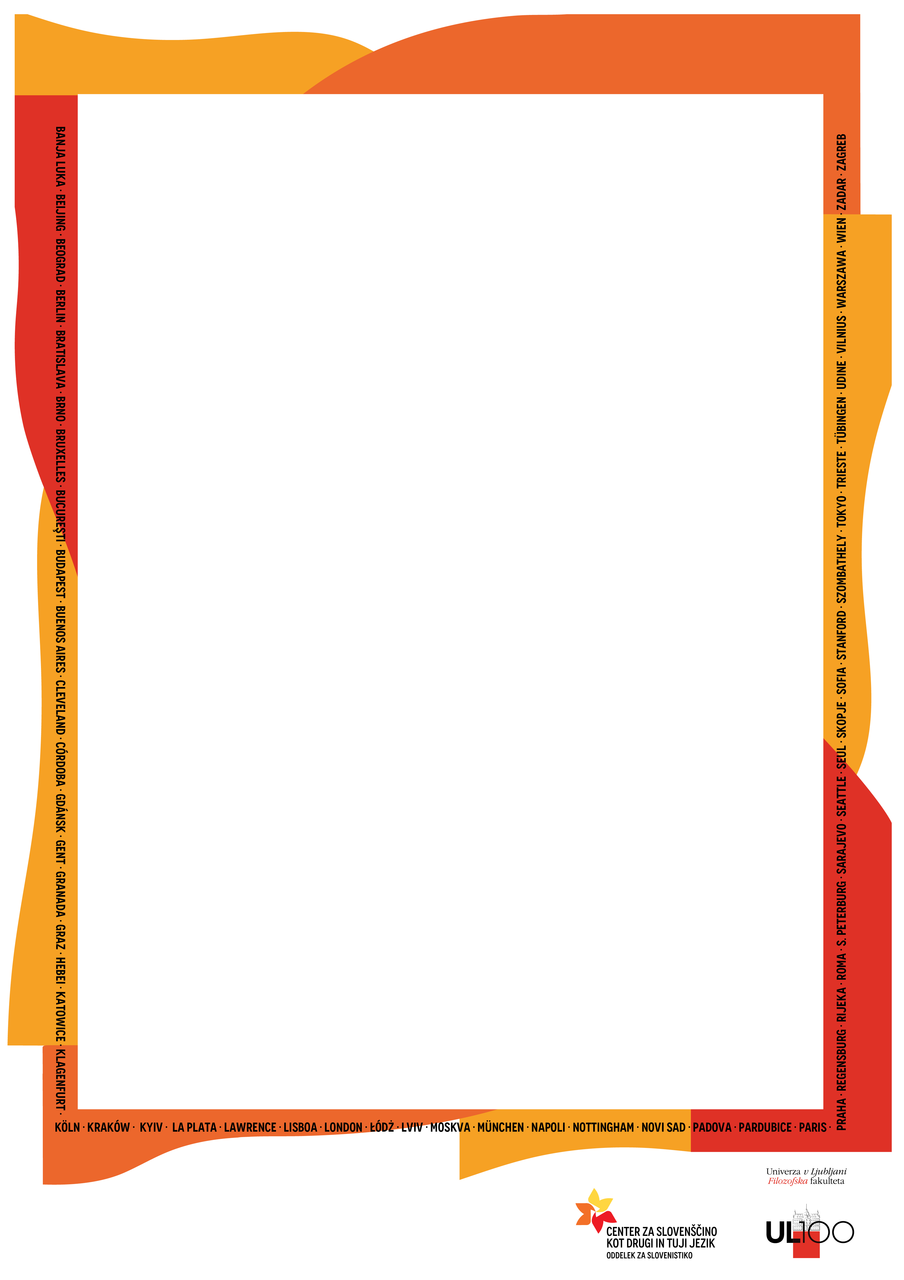­

**SLOVENščINA NA TUJIH UNIVERZAH**

Slovene at Foreign Universities

world festival

OF slovene science and ART –

100th Anniversary of the University of Ljubljana

Svetovni dnevi slovenske kulture